**刚和男神分手，如今就跟比自己大13岁的大叔在一起！贵圈真乱啊！**

最近，到处都弥漫着恋爱的气息，公开恋情的，晒幸福的

总之这些明星就是喜欢公开撒狗粮！



到底是什么原因呢？

难道是因为春天到了吗？

还是有更深层次的原因呢？

下面就让我们一起看看，

娱乐圈最近有哪些人撒了狗粮！

1

【李栋旭裴秀智恋情曝光】

据韩媒，李栋旭与裴秀智

被目击清潭洞附近约会，

由演艺圈前后辈关系发展为恋人关系，

年龄相差13岁的两人正在交往中！

随后双方所属社均回应：

"两人近期产生好感并开始交往，

正在相互了解的阶段。"



去年11月，秀智与李敏镐确认分手。

知情人称，二人在朋友聚会上相识，

李栋旭被秀智洒脱性格吸引。

秀智2012年在节目表示“理想型是李栋旭”，

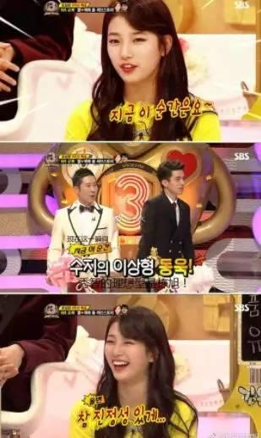

18岁生日时还曾向李栋旭表白，

没想到6年后两人真走到了一起。

秀智还真是厉害的男神收割机啊！

2

【朴信惠崔泰俊恋爱】

有媒体称朴信惠与崔泰俊已相恋一年

两人从校友到好友到恋人

简直谱写了一部韩剧

正当网友们感叹

爱情来得太突然时

朴信惠方站出来否认恋情

称两人只是朋友



估计当事人也没想到

反转会来得如此之快

Dispatch马上曝光二人于2017年

在朴父母运营的饭店见面照片

很多网友也在脸搜上通过照片，搜到了佐证信息

称两人是被朋友和亲人皆知的恋人

随后崔泰俊公司出来证实

两人在去年年末发展为恋人关系

3

【应采儿甜蜜模仿陈小春】

三个院子收官，

应采儿爆笑模仿陈小春讲话，

还感慨第一期就分床睡。



这一对的爱情真的超级让人羡慕。

应采儿古灵精怪，

陈小春看起来很高冷的一个人，

在应采儿面前却总是笑的十分甜。

看两个人的各种采访视频，都是狂撒狗粮

IMG_261



还有2014年“古惑仔友情岁月演唱会”上，

陈小春唱《相依为命》时，

应采儿在台下闹，他在台上笑，

那一幕太甜蜜了

小春哥的狗粮，我先干为净！

4

【周杰伦陪昆凌录跑男】

最近“宠妻狂魔”周杰伦把狗粮撒到了国外，

有网友在脸搜爆料，天王嫂昆凌现身维也纳，

要参加节目《奔跑吧》的录制，



没想到周杰伦这个“小公举”变身“宠妻狂魔”，

一路陪伴着妻子录制节目。

虽然遗憾的是没能成为特邀嘉宾，

而是在录制场外默默守望着妻子，

不过这份狗粮是在是甜的腻人。



网友们纷纷表示：

这碗狗粮我们就痛快的干了，求你快出新专辑吧！

5

【杨丞琳回应结婚传闻】

前几天有媒体采访报道称

杨丞琳说自己与李荣浩有结婚念头

当消息传出后，大家纷纷表示祝福

但没多久，杨丞琳就对此事进行了澄清

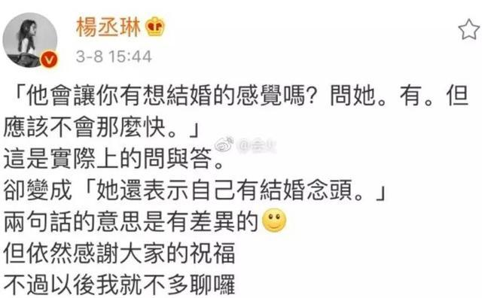

不过通过此事，

大家都觉得杨丞琳有想要结婚的感觉

李荣浩需要加把劲了!

真是吃狗粮的同时

还不忘替爱豆出谋划策！



...............

这个季节，

娱乐圈恋爱和撒狗粮的消息太多了

就简单给大家梳理了这几个

不过很多朋友表示

“现在才三月，那么多恋爱和狗粮，

这一年还有九个月呢，

能不能给单身狗一条活路！”



更多明星爱豆的最新恋爱资讯，关注脸搜获取！

盯住明星爱豆的美照，每天都有新收获。

文章链接：https://www.sohu.com/a/225370870\_100062072